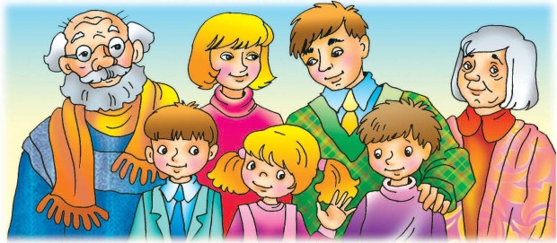

Взаимодействие с семьей

Цель: Сплочение родителей и педагогов ДОУ и создание единых установок на формирование у дошкольников ценностных ориентиров, через решение следующих задач:
- приобщить родителей к организации различных мероприятий, проходящих в ДОУ;
- организовать информационную поддержку через беседы и консультации;
- вызывать интерес к жизни детей в детском саду

Месяц | Название мероприятия
Сентябрь | - Консультация с родителями «Одежда детей в разные сезоны».  - Памятка для родителей «Возрастные особенности детей среднего дошкольного возраста».  - Выставка поделок на осеннюю тему «Осенний вернисаж».  - Анкетирование «Удовлетворенность родителей работой МДОБУ ДС №6»  - Организационное родительское собрание «Семья, что может быть дороже?».
Октябрь | - Обновление уголка для родителей.  - Консультация «Формирование навыков общения у детей 4-5 лет».  - Мини-беседы «Значимость утренней гимнастики».  - Индивидуальные беседы с родителями о необходимости проводить вакцинацию против гриппа и ОРВИ.  - Консультация «Азбука дорожного движения».
Ноябрь | - Консультация «Единые требования к ребенку в детском саду и дома – необходимое условие всестороннего развития и воспитания».  - Информационный уголок «Если ребенок агрессивный».  - Фотовыставка ко Дню Матери «Мамочка – наше солнышко!»  - Развлечение «Нет дороже мамочки моей!».  - Памятка «Способы изготовления кормушек»
Декабрь | - Оформление родительского уголка на зимнюю тему. «Здравствуй, гостья Зима!»  - Рекомендации: «Чего не должно быть в разговорах родителей с детьми?».  - Беседа «Одежда и обувь детей, гигиенические требования к ним».  - Заседание родительского комитета: «Формирование новогодних подарков для детей».  - Памятка для родителей «Правила перевозки детей в автомобиле».
Январь | - Индивидуальные беседы «Привитие навыков самообслуживания у дошкольников».  - Поручение родителям: «Изготовление коррегирующих дорожек для детей».  - Мини-беседы «Чем занять ребенка дома?».  - Фотовыставка «Весело встречаем Новый год».  - Рекомендации: «Закаливание – одна из форм профилактики простудных заболеваний детей».
Февраль | - Развлечение, посвященное празднику 23 февраля.  - Консультация для родителей «Безопасность детей в быту».  - Оформление родительского уголка к Масленице.  - Индивидуальные беседы «Гиперактивный ребенок».  - Родительское собрание «Как правильно воспитывать ребенка».
Март | - Оформление родительского уголка на весеннюю тему «Весна- Красна снова в гости к нам пришла»..  - Выставка рисунков «Самые красивые цветы для мамы».  - Индивидуальные беседы «Хорошие манеры – признак хорошего воспитания.  - Консультации «Профилактические мероприятия ОРВИ и гриппа».  - Информационный стенд «Весна. Дефицит витаминов у дошкольников».  - Развлечение к 8 Марта.
Апрель | - Информационный стенд «Формирование культуры трапезы»  - Родительское собрание «Вот и стали мы на год взрослей».  - Выращивание рассады цветов для цветника детского сада.  - Консультация «День космонавтики».  - Конкурс «Огород на подоконнике».
Май | - Выставка детских работ, посвященных дню победы в ВОВ (совместно с родителями).  - Папка - передвижка для родителей ко Дню Победы.  - Привлечение родителей к подготовке участка к летне–оздоровительной компании.  - Беседы с родителями о необходимости проведения медицинских прививок.  - Консультация на тему: «Взаимоотношение ребенка со сверстниками».  - Конкурс рисунков на тему: «Семья – наш дом».

